

الجمهوريـة الجزائـريـة الديمقراطيـة الشعبيـة

République Algérienne Démocratique et Populaire

## وزارة التعليــم العالـي والبحـث العلمـي

Ministère de l’Enseignement Supérieur et de la Recherche Scientifique

Spécialité : M1 mécanique Année universitaire 2024/2025

Option: énergétique

Institut des Sciences et de la Technologie

Département des Sciences et Techniques

Centre Universitaire

Abdelhafid boussouf Mila

Dynamique des Gaz (Série n°3)

# Ex. 1:

Un écoulement d’air supersonique arrive dans un diffuseur avec un nombre de Mach M1=3 sous une pression P1=1bar le diamètre de la section d’entrée est D1=1m, le diamètre de la section au col est Dc  = 0.6m.

1. Calculer le nombre de Mach et la pression au col de la tuyère.
2. Supposons une onde de choc normal existe dans le diffuseur avant le col où le nombre de Mach M=2

Calculer la pression P2 avant le choc.

1. Déterminer la position du choc en calculant D2.
2. Calculer la pression et le nombre de Mach après le choc état (3).
3. Calculer le nombre de Mach et la pression au col.

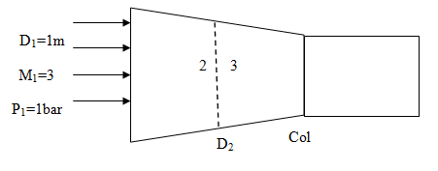

# Ex. 2:

En amont d'une onde de choc dans l'air, Ma1 = 2.5, p1 = 1 atm, ρ1 = 1.225kg/m3. On demande de déterminer p2, ρ2, T2, Ma2, U2, p02 et T02.

# Ex. 3:

Les conditions d'un gaz en amont d'une onde de choc normale sont: p1 = 300 kPa, T1 = 303 K et U1 = 923 m/s.

1. Déterminer la vitesse et la pression en aval de cette onde U2 et p2.
2. Si la même décélération de U1 à U2 se produit isentropiquement, quelle sera la pression résultante?

# Ex. 4:

L'air se trouvant à p0 = 103 kPa et T0 = 300 K entre dans une tuyère de Laval (M1= 2). Si une onde de choc normale se forme au plan de sortie de la tuyère, déterminer la pression, la température, le nombre de Mach, la vitesse et la pression de stagnation juste après le choc.

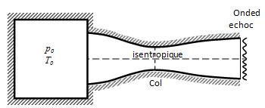

# Ex. 5:

Un tube horizontal contient de l'air au repos à 1atm et 300 K. A gauche, se trouve un piston de surface Ap = 50 cm2 qui se déplace à l'instant t = 0 impulsivement vers la droite avec une vitesse Vp = 100 m/s créant une onde de choc. On demande de déterminer la vitesse de cette onde Us et la force s'exerçant sur la surface du piston.

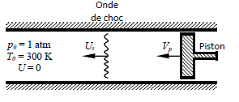

# Ex. 6:

Un écoulement uniforme supersonique Mach 2 passe par un coin, dont un choc oblique d'un angle β=40°par rapport à la direction de l'écoulement est attaché au coin. Si la pression et la température statique en amont du choc sont 0.5·105Pa et 0° C, déterminer la pression et la température statique et le nombre de Mach en aval du choc, ainsi que l'angle du coin.

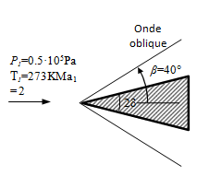

# Ex. 7:

L'air s'approche avec Mach 2 à un coin symétrique de demi-angle de 15°. Déterminer, dans le cas d'une onde de choc oblique faible et dans le cas d'une onde de choc oblique forte, les rapports de pression, de température et de densité en amont et en aval de l'onde de choc, ainsi que le nombre de Mach en aval de l'onde.

N.B. *γ*=1.4 *R*=287 J/kg·K

